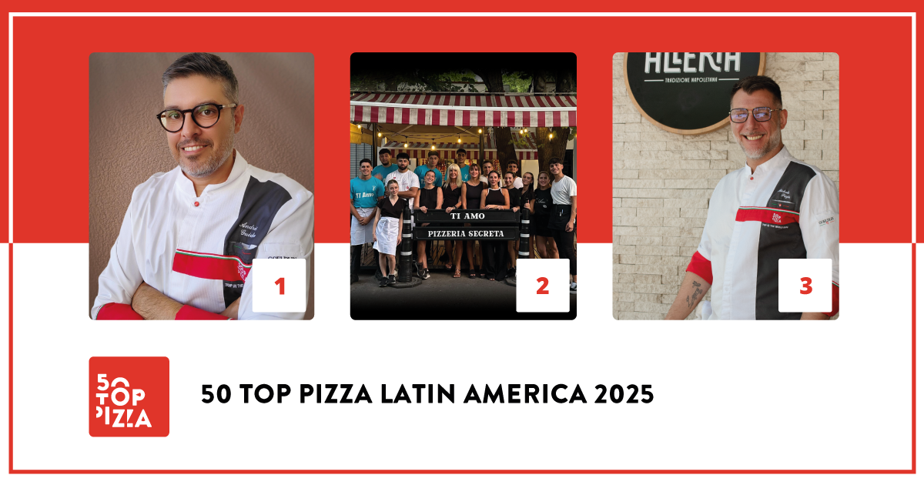

**50 TOP PIZZA AMÉRICA LATINA 2025:**

**LEGGERA PIZZA NAPOLETANA CONFIRMADA COMO A MELHOR PIZZARIA DA AMÉRICA LATINA**

**O segundo lugar vai para Ti Amo de Buenos Aires, Argentina; o terceiro lugar vai para Allería em Providencia, Chile**

**Pizzaiolo do Ano é Yoselin Maria Tavares de Portarossa, em Pampatar, Venezuela; Pizza do Ano “Scampi” da Ferro e Farinha, no Rio de Janeiro, Brasil**

11 de abril de 2025 - A **Leggera Pizza Napoletana** de **André Guidon** em **São Paulo, Brasil,** foi confirmada como a melhor pizzaria da América Latina para o ano de 2025. Este é o resultado de acordo com o guia mais influente do setor, **50 Top Pizza,** anunciado ontem à noite no I**stituto Italiano di Cultura do Rio de Janeiro**, durante a cerimônia que foi transmitida ao vivo nos canais sociais da rede e apresentada pelo ator italo-brasileiro Nicola Siri.

Em segundo lugar temos **Ti Amo**, de **Victoria e Carola Santoro**, de **Buenos Aires, Argentina**; o terceiro lugar vai para **Allería em Providencia**, **Chile**.

Em quarto lugar, temos a **Ferro e Farinha**, no **Rio de Janeiro, Brasil**. Na quinta posição, há um empate, ambos na cidade de São Paulo: **QT Pizza Bar**, de **Matheus Ramos**, e **A Pizza da Mooca**, de **Fellipe Zanuto**. Em sexto lugar, está a pizzaria **Flama**, em **Miraflores, Peru**; Sétimo lugar vai para a **Unica Pizzeria**, **São Paulo, Brasil**; Oitavo lugar para a **Portarossa**, **Pampatar, Venezuela**; Em nono lugar, **La Clásica**, em **San Salvador;** **Décimo lugar**, **L'Incanto**, **Punta del Este, Uruguai**; E em décimo primeiro lugar, temos a **Veridiana, São Paulo, Brasil**.

As **11 primeiras posições** da lista **50 Top Pizza América Latina 2025** – uma a mais do que no ano passado – garantem **acesso automático ao ranking das 100 Melhores Pizzarias do Mundo**.

Durante a cerimônia de premiação, os 11 primeiros colocados receberam o **Golden Ticket**, o passe que dá acesso à cerimônia do **50 Top Pizza World 2025**, marcada para o dia **8 de setembro de 2025**, em **Nápoles**, na Itália, no **Teatro Mercadante**.

**Os prêmios especiais da noite:**

O prêmio **Melhor pizzaiolo de 2025 – Prêmio Ferrarelle** foi para **Yoselin Maria Tavares**, da **Portarossa**, em **Pampatar, Venezuela**. O prêmio **Melhor pizza de 2025 – Prêmio Latteria Sorrentina** foi para a pizza **“Scampi”**, da pizzaria **Ferro e Farinha**, de **Sei Shiroma**, no **Rio de Janeiro, Brasil**. O prêmio **Nova entrada do ano 2025 – Prêmio Solania** foi concedido à **Pizzardi Artigianale**, em **Bogotá, Colômbia**. E o prêmio **Melhor proposta de massa 2025 – Prêmio Pastificio Di Martino** foi para a **Flama**, em **Miraflores, Peru**.

O prêmio **One to Watch 2025 – Prêmio C-Trade Gourmet** foi para o restaurante **Raffaella**, em **Las Condes, Chile**. O prêmio **Melhor Comida Frita 2025 – Prêmio Il Fritturista - Oleificio Zucchi** foi para a **Bento Pizzeria**, no **Rio de Janeiro, Brasil**. O prêmio **Melhor Desempenho do Ano de 2025 – Prêmio Robo** foi concedido à **La Clásica**, em **San Salvador, El Salvador**. O prêmio **Melhor Lista de Sobremesas 2025 – Prêmio Latteria San Salvatore** foi para o restaurante **L'Incanto**, em **Punta del Este, Uruguai**. O prêmio **Melhor Serviço de Cerveja 2025 – Prêmio Peroni Nastro Azzurro** foi para o restaurante **Paradiso**, em **Pedro Juan Caballero, Paraguai**. O prêmio **Fabricado na Itália 2025 – Prêmio Salumi Coati** foi concedido à **Unica Pizzeria**, em **São Paulo, Brasil**. E, por fim, o prêmio **Melhor Lista de Coquetéis 2025 – Prêmio Sei Bellissimi** foi para a **Veridiana**, também em **São Paulo, Brasil**.

O único prêmio **Forno Verde 2025 – Prêmio Goeldlin**, reconhecimento concedido às pizzarias que demonstram atenção à **sustentabilidade ambiental**, foi para a **Seba's**, em **Uvita, Costa Rica**.

Este ano, o país mais representado na América Latina é o **Brasil**, com **25 pizzarias**, seguido pelo **Chile**, com **6**, e a **Argentina**, com **5**. As cidades mais representadas são **São Paulo** e **Rio de Janeiro**, cada uma com **6 pizzarias**, seguidas por **Buenos Aires**, com **3**.

“A *comunidade da pizza na América Latina continua crescendo com qualidade* – declaram os curadores do guia **Barbara Guerra, Luciano Pignataro e Albert Sapere** – *O Brasil continua sendo um ponto de referência para o continente sul-americano, mas também há muitas outras regiões emergindo em diferentes estados do país, que estão indo muito bem; do Chile à Argentina, do Uruguai ao Peru. Gostaríamos de agradecer ao* ***Istituto Italiano di Cultura do Rio de Janeiro****, pela calorosa recepção, e à Bráz Pizzaria que sediou nossa festa*”.

O próximo encontro com o **50 Top Pizza** está marcado para o dia **4 de junho**, com **transmissão ao vivo de Madri**. É lá que vamos descobrir **quais serão as melhores pizzarias da Europa (excluindo a Itália)** para o ano de **2025**.

**Parceiros do projeto:**

**Pastificio Di Martino, Ferrarelle, Latteria Sorrentina, Oleificio Zucchi, Solania, Salumificio F.lli Coati, Sei Bellissimi, Robo 1938, Peroni Nastro Azzurro, Latteria San Salvatore, Goeldlin, Fedegroup, C-Trade Gourmet.**

**50 TOP PIZZA LATIN AMERICA 2025 – Ranking Completo**

1 Leggera Pizza Napoletana - São Paulo, Brasil

2 Ti Amo - Adrogué, Argentina

3 Allería - Providencia, Chile

4 Ferro e Farinha - Rio de Janeiro, Brasil

5 A Pizza da Mooca - São Paulo, Brasil

5 QT Pizza Bar - São Paulo, Brasil

6 Flama - Miraflores, Peru

7 Unica Pizzeria - São Paulo, Brasil

8 Portarossa - Pampatar, Venezuela

9 La Clásica - San Salvador, El Salvador

10 L'Incanto - Punta del Este, Uruguai

11 Veridiana - São Paulo, Brasil

12 Ardente - Mexico City, Mexico

13 Atte. Pizzeria Napoletana - Buenos Aires, Argentina

14 Imilla Alzada - La Paz, Bolivia

15 GRAZIE - Maceió, Brasil

16 Capricciosa - Rio de Janeiro, Brasil

17 Chichilo's - Santa Fe, Argentina

18 Baco Pizzaria - Brasilia, Brasil

19 Siamo nel Forno - Buenos Aires, Argentina

20 400 Pizzería - Providencia, Chile

21 Coltivi - Rio de Janeiro, Brasil

22 Pizzardi Artigianale - Bogotá, Colombia

23 Grazie Napoli - Santo André, Brasil

24 Luigia - Foz do Iguaçu, Brasil

25 Nuvola - Buenos Aires, Argentina

26 Quintal 333 - Governador Valadares, Brasil

27 Davvero Pizzeria - Ñuñoa, Chile

28 Di Bari Pizza - São Paulo, Brasil

29 Paradiso - Pedro Juan Caballero, Paraguai

30 Capri - Lo Barnechea, Chile

31 ST Giovanni’s - Las Condes, Chile

32 Otto e Mezzo Pizza Verace - Bento Gonçalves, Brasil

33 Frasca - Carlos Barbosa, Brasil

34 Il Caminetto - Santo Domingo, República Dominicana

35 Vinny's - Brasília, Brasil

36 Bento Pizzeria - Rio de Janeiro, Brasil

37 Pizza di Casabona - Santos, Brasil

38 L'Aperó - Guatemala City, Guatemala

39 Raffaella - Las Condes, Chile

40 La Nonna - Aguascalientes, Mexico

41 Bambina - Caguas, Puerto Rico

42 Ella Pizzaria - Rio de Janeiro, Brasil

43 Piccola Fattoria - Rio de Janeiro, Brasil

44 Dopodomani Pizza Gourmand - Chacao, Venezuela

45 Wilma’s Pizza - Ourinhos, Brasil

46 Seba's - Uvita, Costa Rica

47 Grosso - Asunción, Paraguai

48 LE MANI Pizza Napoletana - Passo Fundo, Brasil

49 Vallino Pizzeria Napoletana - Domingos Martins, Brasil

50 CIAO - Porto Alegre, Brasil

50 La Bella Pizza - Cali, Colombia

**50 Top Pizza Latin America 2025 – Prêmios Especiais**

• **One to Watch 2025 – Prêmio C-Trade Gourmet**   
Raffaella – Las Condes, Chile

• **Melhor Pizzaiolo 2025 – Prêmio Ferrarelle**   
Yoselin Maria Tavares, da Portarossa – Pampatar, Venezuela

• **Nova Entrada do Ano 2025 – Prêmio Solania**   
Pizzardi Artigianale – Bogotá, Colômbia

• **Melhor Comida Frita 2025 – Prêmio Il Fritturista - Oleificio Zucchi**   
Bento Pizzeria – Rio de Janeiro, Brasil

**• A Pizza do Ano 2025 - Prêmio Latteria Sorrentina**

Scampi by Ferro e Farinha - Rio de Janeiro, Brazil

**• Melhor Desempenho do Ano 2025 - Prêmio Robo**

La Clásica - San Salvador, El Salvador

**• Melhor proposta de massa 2025 - Prêmio Pastificio Di Martino**

Flama - Miraflores, Peru

**• Melhor Lista de Sobremesas 2025 - Prêmio Latteria San Salvatore**

L'Incanto - Punta del Este, Uruguay

**• Melhor Serviço de Cervejas 2025 - Prêmio Peroni Nastro Azzurro**

Paradiso - Pedro Juan Caballero, Paraguay

**• Fabricado na Itália 2025 - Prêmio Salumi Coati**

Unica Pizzeria - São Paulo, Brazil

**• Melhor Lista de Coquetéis 2025 - Prêmio Sei Bellissimi**

Veridiana - São Paulo, Brazil

**50 TOP PIZZA LATIN AMERICA 2025 – Forno Verde 2025 - Goeldlin**

• **Seba's** - Uvita, Costa Rica

**50 TOP PIZZA LATIN AMERICA 2025 - Melhores de cada País 2025**

**Top Pizzaria no Brasil 2025** – Leggera Pizza Napoletana - São Paulo, Brazil

**Top Pizzaria na Argentina 2025** – Ti Amo - Adrogué, Argentina

**Top Pizzaria no Chile 2025** – Allería - Providencia, Chile

**Top Pizzaria no Peru 2025** – Flama - Miraflores, Peru

**Top Pizzaria na Venezuela 2025** – Portarossa - Pampatar, Venezuela

**Top Pizzaria em El Salvador 2025** – La Clásica - San Salvador, El Salvador

**Top Pizzaria no Uruguai 2025** – L'Incanto - Punta del Este, Uruguai

**Top Pizzaria no México 2025** – Ardente - Mexico City, México

**Top Pizzaria na Bolivia 2025** – Imilla Alzada - La Paz, Bolivia

**Top Pizzaria na Colombia 2025** – Pizzardi Artigianale - Bogotá, Colombia

**Top Pizzaria no Paraguai 2025** – Paradiso - Pedro Juan Caballero, Paraguai

**Top Pizzaria na Republica Dominicana 2025** – Il Caminetto - Santo Domingo, Republica Dominicana

**Top Pizzaria na Guatemala 2025** – L'Aperó - Guatemala City, Guatemala

**Top Pizzaria em Puerto Rico 2025** – Bambina - Caguas, Puerto Rico

**Top Pizzaria na Costa Rica 2025** – Seba's - Uvita, Costa Rica

**Próximos eventos para 50 Top Pizza 2025**

•**50 Top Pizza Europa 2025** – *4 de junho, Madri*  
• **50 Top Pizza USA 2025** – *1º de julho, Nova York*  
• **50 Top Pizza Italia 2025** – *15 de julho, Milão*  
• **50 Top Pizza World 2025** – *8 de setembro, Nápoles*  
• **50 Top World Artisan Pizza Chains 2025** – *27 de novembro, Londres*

*Assim como todos os rankings da marca 50 Top, o 50 Top Pizza América Latina 2025 também é resultado do trabalho anual realizado pelos inspetores que colaboram com nosso projeto e que examinaram um número enorme de pizzarias localizadas em toda continente. Eles sempre respeitam nossa política de visitas e inspeções anônimas. Os critérios de avaliação incluem escalas sobre o cuidado geral dado ao bem-estar do cliente, começando, é claro, pela qualidade dos produtos.*